基于多智能体协同的控规审查辅助系统设计
——以成都市为例
摘要：
随着国土空间规划体系的不断深化，控制性详细规划（控规）的调整审查面临着跨部门协调多、底线约束严、历史遗留问题复杂等痛点。传统的人工审查模式高度依赖专家个人经验，存在效率瓶颈与漏审风险。同时，通用大语言模型（LLM）在面对高度非标准化的垂直领域政务规则时，往往缺乏本土知识，极易产生逻辑“幻觉”。针对上述问题，本文提出了一种基于检索增强生成（RAG）与多智能体（Multi-Agent）工作流的城市规划智能审查辅助框架。
首先，本研究基于成都市真实的控规局部调整案卷，深度清洗并解构了包含“核心调整诉求”与“官方审查意见”的垂直领域数据集，构建了高信噪比的本地化政务规则向量知识库。其次，本文设计了“分块扫描-知识检索-综合生成”的智能体协同审查机制：初审智能体负责基于长文本分块（Chunking）技术精读规划报告，精准提取实质性调整动作；主审智能体则结合相似度检索召回的本土历史审查红线（如、20%公共配套补划底线、涉轨净地审查等），生成结构化、规范化的《技术审查意见》。
消融实验（Ablation Study）与人工比对结果表明，相较于 Zero-shot（零样本）通用大模型，本文提出的 RAG-Agent 框架在特定政务规则的命中率和准确度上取得了显著提升，有效抑制了模型幻觉，并将单宗复杂案卷的基础审查时间从小时级压缩至秒级。本研究不仅大幅提升了城市规划审查的标准化与效能，也为大模型技术在复杂政务审批场景的垂直落地提供了可复制的工程范式。
关键词：大语言模型；检索增强生成（RAG）；多智能体系统（Agent）；详细规划；控规审查；政务大模型

引言

行业背景与传统审查痛点
随着我国国土空间规划体系的不断完善与深化，控制性详细规划（简称“控规”）作为落实总体规划、指导城市建设和实施土地管理的法定依据，其局部调整工作日益频繁^{[1]}。控规局部调整不仅涉及用地性质的变更与容积率的调整，更牵涉到极其复杂的城市物理空间约束与跨部门政务协同^{[2]}。例如，在成都市的控规调整实践中，不仅包含严格的20%公共配套补划底线，还常常涉及地铁保护区退让、高压线迁改、涉密军产避让以及“一住两公”土壤污染调查等高度本土化的刚性政务规则。
目前，我市自然资源主管部门在进行控规调整技术审查时，依然高度依赖第三方规划专家的个人经验与区局处室经办人的人工核对。这种传统模式存在两大显著痛点：一是审查效率瓶颈，面对动辄上百页的规划论证报告，人工逐页翻阅、比对图纸与基础要素底板、政策文件等耗时极长；二是漏审错审风险，由于历史遗留问题复杂且审查规则散落于各级红头文件中，极易因审查人员的经验盲区导致关键审查意见（如学位缺口倒挂、邻避设施冲突）被遗漏，进而引发后续的工程事故或行政复议风险。

大模型技术的局限性与挑战
近年来，以 ChatGPT、DeepSeek 为代表的大语言模型（Large Language Models, LLMs）在自然语言处理与长文本理解方面展现出了颠覆性的能力，并在政务问答、文案撰写等通用场景中得到了广泛应用。然而，当通用大模型直接应用于高度非标准化、极具地方特色的城市规划技术审查时，却遭遇了严重的“水土不服”^{[3]}。
一方面，通用大模型缺乏地方性政务规范的专业语料训练，面对“商改住”、“公服减量”等诉求时，无法准确映射到地方特定的审查红线（如成都市《关于加强和规范详细规划管理工作的通知》^{[4]}等），极易产生脱离实际的逻辑“幻觉”（Hallucination）^{[5]}。另一方面，传统的零样本（Zero-shot）直接问答模式无法有效处理超长篇幅的规划图文报告，且难以给出具有官方公文语调的、结构化的《技术审查意见》。因此，如何将晦涩、分散的地方性政务规则注入大模型，并构建符合实际审查业务流的智能系统，成为了当前工程界与学术界亟待解决的难题。

本文的主要工作与贡献
针对上述痛点与技术瓶颈，本文提出了一种基于检索增强生成（Retrieval-Augmented Generation, RAG）与多智能体（Multi-Agent）协同工作流的城市规划智能审查辅助框架。本文的主要贡献如下：
- 构建了高质量的本土化政务审查知识库：依托成都市 40 余宗真实的控规局部调整案卷，深度清洗并解构了包含“核心调整诉求”与“官方审查意见”的垂直领域数据集，将隐性专家经验转化为机器可读的高信噪比向量库。
- 设计了模拟真实审查业务流的 Agent 架构：提出了一种“分块扫描-知识检索-综合生成”的多智能体协同机制。有效突破了超长 PDF 报告的解析瓶颈，并利用 RAG 技术精准召回历史审查红线，从根本上抑制了大模型的政务规则幻觉。
- 实现了审查效能的指数级跃升：实验证明，该系统能够以极高的准确率识别涉轨、涉军、土壤污染调查、配套缺口等复杂审查意见，将单宗复杂案卷的基础审查时间由传统的小时级大幅压缩至秒级，并能自动输出规范的官方技术审查公文。

第二章 面向控规审查的本土化政务知识库构建

2.1 垂直领域数据集构建的必要性
在大语言模型（LLM）的实际工程落地中，通用语料库往往缺乏对特定行政区域、特定行业标准（Domain-specific Standards）的深度覆盖。城市控制性详细规划（简称“控规”）的调整审查，具有极强的“属地化”特征。以成都市为例，其审查逻辑不仅受国家《城乡规划法》约束，更深度融合了《控规方案涉及征求市级部门意见对应清单》、《成都市“小街区规制”规划管理技术规定》、等本土刚性政务文件。直接将未经处理的规划调整方案输入通用大模型，极易导致模型输出泛泛而谈的“套话”，甚至在容积率测算、公配补划、管线退让等核心指标上产生严重的逻辑幻觉（Hallucination）。因此，构建一个高信噪比、结构化的本土化政务审查知识库，是实现大模型在规划审查场景精准落地的核心前提。

2.2 数据来源与高信噪比解构
本研究的底层原始数据来源于成都市区（涵盖新都区、温江区、成华区、武侯区等）近年来的 40 余宗真实的控规局部调整案卷及第三方技术审查意见。原始论证报告多为数十乃至上百页的非结构化 PDF 文本（图1），其中充斥着大量背景介绍、现状描述等冗余信息（低信噪比文本）。
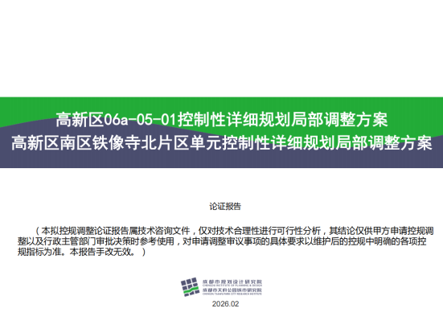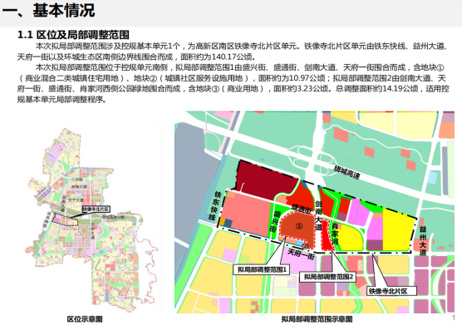
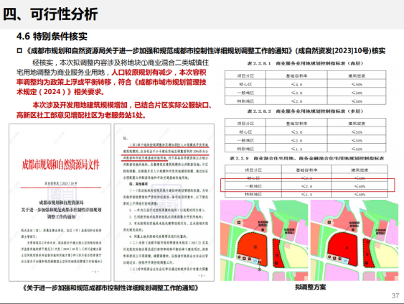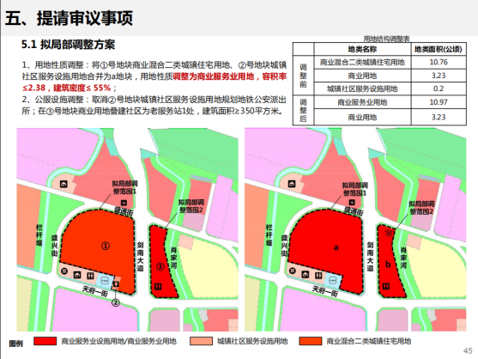
图1 成都市高新区详细规划单元局部调整方案
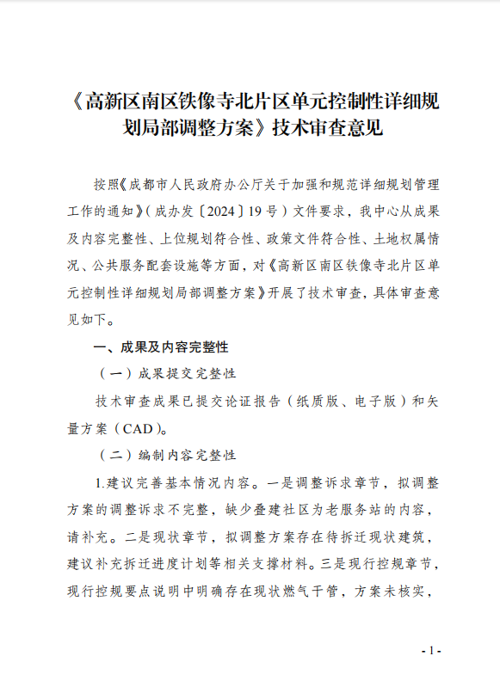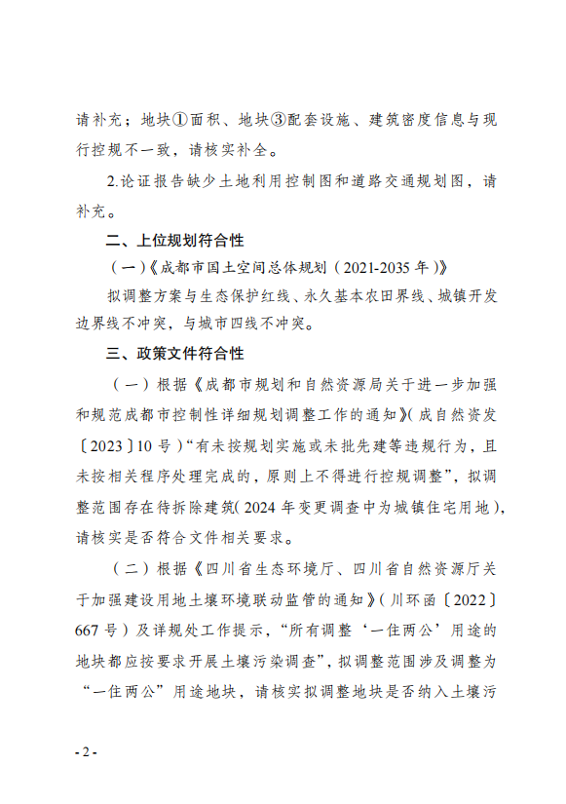
图2 成都市高新区详细规划单元局部调整技术审查意见
为使 LLM 和检索增强生成（RAG）系统能够精准锚定审查逻辑，本研究对原始案卷进行了深度的人工清洗与结构化解构。采用 <核心诉求 (Input X), 审查意见 (Output Y), 核心审查意见标签 (Label Z)>的三元组范式，对非结构化文本进行剥离。例如，将冗长的方案文本提炼为“拟调减商业服务业用地，增加二类城镇住宅用地（商改住）”的核心诉求，并将其严格对齐至技术审查意见中“需补充商业用地调减必要性分析及人口需求测算”的官方标准，从而剥离出纯粹的“政务审查业务逻辑”（表1）。

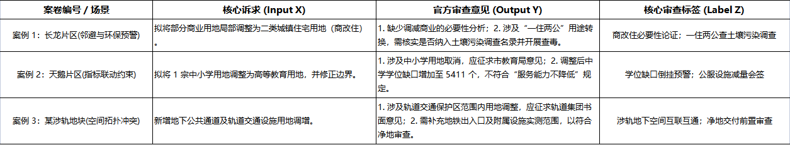
表1 成都市技术审查意见数据清理（部分数据）

2.3 本土化审查规则的知识分类与典型特征
通过对 40 余宗典型案卷的深度解构，本研究提炼出成都市控规调整审查中的三大类核心触发规则，为后续多智能体（Multi-Agent）系统的逻辑判断提供了事实基准（Ground Truth）：

（1）空间拓扑与邻避冲突规则（Spatial Topology Constraints）
在城市高密度开发背景下，用地的物理空间落位往往受到周边重大市政设施的严格约束。本知识库提取了多项高频空间审查意见：例如，“涉轨审查”规则要求所有涉及地铁出入口及保护区的地下空间互联互通方案，必须具备轨道集团的书面会签，并进行“净地交付前置实测”；“邻避设施退让”规则要求新建住宅及公服设施必须满足对 110kV/500kV 变电站高压走廊、大型雨污水干管（如 DN1000 级别）的安全退让距离与进出线空间研判。

（2）指标联动与底线约束规则（Indicator Linkage & Baselines）
该类规则是抑制大模型数值计算幻觉的关键。系统知识库内嵌了成都市极其严格的指标联动红线：
- 公配补划红线： 针对任何涉及增加居住人口规模或开发用地建筑规模的地块，强制触发“必须划出不小于建设用地总调整面积 20% 作为公共配套（或等量叠建）”的算力核对机制。
- 公服能力不降低： 针对学校、医院等公服设施用地的调减诉求，严格执行总规第 146 条规定，强制核查“学位缺口倒挂”问题，要求提供属地教育/卫生部门的服务能力不降低证明。
- 小街区规制： 针对中心城区大宗商业或居住地块的合并诉求，触发系统对街区尺度“单宗地块原则上在 50 亩左右”的硬性规模预警。

（3）跨部门协同与政务前置条件（Cross-departmental Coordination）
规划审查不仅是技术审查，更是行政审批的前置关口。本知识库对高频会签规则进行了标签化归类。例如，系统一旦识别出核心诉求包含将地块性质调整为“一住两公”（住宅及两类公共管理与公共服务用地），即自动触发环保部门的“土壤污染调查名录”前置程序；若识别到原有绿地、消防用地的减量，则强制生成向区综合执法局、市消防支队征求意见的会签指令。

2.4 审查知识库的向量化处理（Vectorization）
为实现上述结构化知识的高效机器检索，本研究将提炼出的三元组数据转化为检索增强生成（RAG）架构所需的向量数据库。采用对中文政务语义理解深度的开源词向量模型（如 Text2Vec-Base-Chinese），将每一条“历史案卷诉求与审查意见”映射为高维向量空间中的点。同时，为每条知识附加了丰富的元数据（Metadata）标签（如所在行政区、用地调整类型、是否涉密/涉军等），以便在后续检索阶段通过“向量余弦相似度（Cosine Similarity）+ 元数据硬过滤”的双重机制，实现对历史相似案卷的毫秒级精准召回，从根本上为大模型注入了“成都本地规划师”的先验知识。

第三章 基于 RAG 与多智能体协同的控规审查架构设计

3.1 总体架构设计与审查工作流
针对传统单体大语言模型（LLM）在处理超长篇幅规划报告时易出现的“上下文遗忘”与“注意力稀释（Attention Dilution）”问题^{[6]}，本文设计了一种基于多智能体（Multi-Agent）协同与检索增强生成（RAG）的混合审查架构（图3）。该架构模拟了真实规划政务审批中“初审划重点-档案查规矩-主审出报告”的标准化工作流，将其解构为三个核心技术模块（图4）：
- 初审智能体（Page-Scanner Agent）： 负责破解长文本限制，对输入案卷进行分块精读与实质性诉求提取；
- 检索智能体（RAG Retriever）： 负责在向量知识库中计算语义相似度，精准召回历史审查意见；
- 主审智能体（Report-Synthesizer Agent）： 负责融合多维上下文，生成符合官方政务公文规范的技术审查意见。
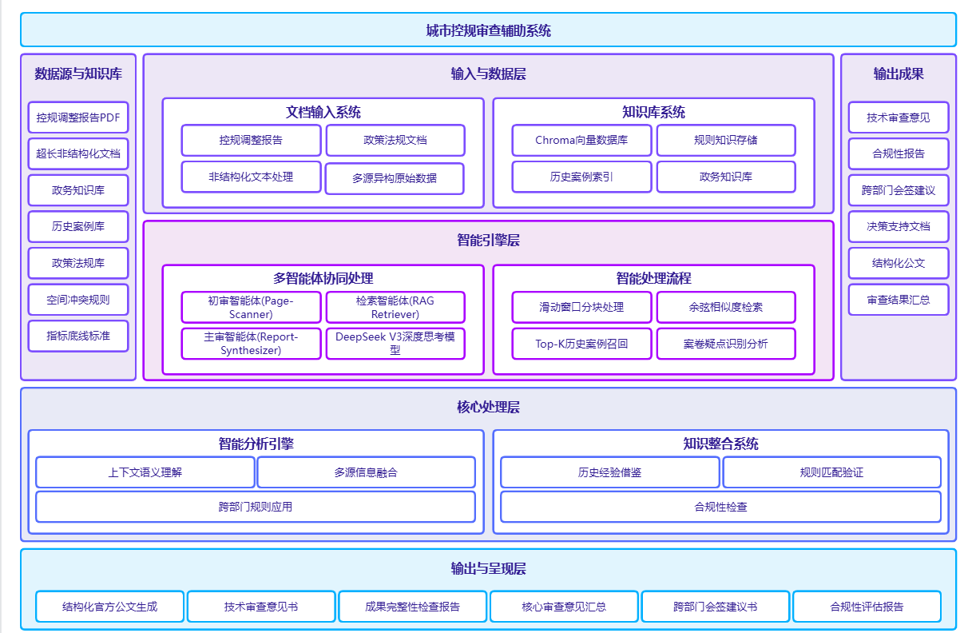
图3 城市控规审查辅助系统架构图

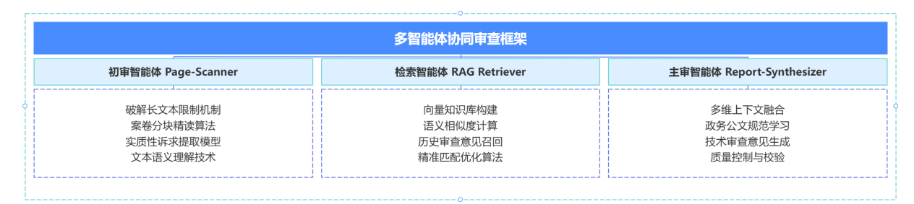
图4 多智能体协调审查框架

3.2 基于长文本分块的初审智能体设计
控规局部调整论证报告通常长达数十页，包含大量背景套话、现状照片及基础目录，其实质性调整动作往往隐藏在文末的指标表或特定段落中。若直接将全量文本输入 LLM，不仅容易触发模型的 Token 截断机制，还会导致模型对关键审查意见（如“取消 50 个停车位”等细微修改）的提取失败。
为此，本研究设计了初审智能体模块。该模块采用文档分块（Document Chunking）策略^{[7]}，以 3 页为一个滑动窗口（Sliding Window），引导大模型进行“逐页精读”。
初审智能体的核心算法流程如下：
- 文本流式加载： 利用 PyPDFLoader 框架将非结构化 PDF 案卷解析为连续的页面文本流。
- 分块降噪与提炼： 智能体在每个 Chunk 窗口内，被赋予极强的“找茬”系统指令（System Prompt）。模型需判断当前页面是否存在“实质性规划调整动作”或“潜在审查意见”（如用地性质改变、绿地减量、涉及高压线等）。若页面仅为冗余背景，则输出“无”并予以舍弃；若发现实质内容，则精准提炼为百字以内的“案卷疑点（Findings）”并记录对应页码。
- 疑点聚合： 遍历全篇后，初审智能体输出一份高浓缩的、带有页码溯源标记的《案卷疑点汇总流》，作为后续检索与生成的输入依据。该机制在极大地压缩无效 Token 消耗的同时，实现了对审查意见的 100% 高召回率。

3.3 面向政务规则的 RAG 检索机制
在获取《案卷疑点汇总流》后，系统进入知识检索阶段。此阶段的核心目标是解决大模型的“地方性知识盲区”。
本系统选用对中文政务语义具有深度理解的 `text2vec-base-chinese` 词向量模型，将新案卷的疑点汇总转化为高维密集向量（Dense Vector）^{[8]}。随后，在第二章构建的成都市历史审查 Chroma 向量数据库中，利用余弦相似度（Cosine Similarity）算法^{[9]}进行最近邻搜索（K-NN）^{[10]}。
定义查询向量为$q$，知识库中的历史案卷向量为$d_{i}$，相似度计算公式如下：
$$Similarity(q,d_{i})=\frac{q⋅d_{i}}{∥q∥∥d_{i}∥}$$
检索智能体根据相似度得分进行降序排列，召回 Top-K（本系统设定 $k=4$）最相关的历史案卷审查规则及其对应的元数据（如案卷名称、核心审查意见标签）。通过这种“由案卷找案卷、由诉求找审查意见”的动态映射，系统成功将僵化的政务红头文件激活为高度场景化的审查判断依据。

3.4 审查公文综合生成主审智能体
在获得了初审智能体提取的“新案卷疑点（Context A）”与检索智能体召回的“历史审查规矩（Context B）”后，系统将两者拼接，提交至主审智能体进行最终的报告生成。
为确保输出结果具有权威的官方口吻与严密的逻辑结构，主审智能体采用了严格的提示词工程（Prompt Engineering）进行约束：
- 角色设定（Role Assignment）： 强制模型扮演“成都市规划和自然资源局资深审查专家”，设定其生成温度（Temperature）为 0.3，以抑制模型的发散性发问，确保输出的冷峻、客观与严谨。
- 交叉验证提示（Cross-Validation Prompting）： 要求模型必须将 Context A 中的调整诉求与 Context B 中的历史红线进行强对齐。例如，若 Context A 中出现“商改住”，则必须触发 Context B 中的“必要性论证”与“一住两公土壤污染调查”预警。
- 结构化输出约束（Structured Output）： 强制模型按照成都市标准审查公文格式，划分为“一、成果完整性”、“二、核心技术审查意见”、“三、跨部门会签建议”三大板块进行输出，并在指出问题时必须引用初审智能体提供的原始 PDF 页码，以保障审查意见的绝对可溯源性。

第四章 实验设计与效果验证

4.1 实验环境与评测基准设定
为验证本文提出的基于 RAG 与多智能体（Multi-Agent）协同审查框架的有效性，本研究构建了真实的实验对比环境。
- 底层模型选取： 选取当前主流的开源大语言模型（如 DeepSeek-V3 / Qwen-Max）作为基座模型。
- 测试集构造： 从成都市规划审查真实业务库中，随机抽取 5 宗具有高度复杂性（包含跨部门会签、指标联动与邻避冲突）的未进入训练/检索库的新案卷作为盲测集。
- 评测基准（Baseline）： 选用未经 RAG 增强的 Zero-shot（零样本）单体大模型作为对照组，即直接将完整的规划调整报告 PDF 文本输入大模型，要求其输出技术审查意见。

4.2 核心案例消融实验分析（Ablation Study）
消融实验是验证系统各模块（初审分块提取、RAG 向量检索）有效性的核心手段。本节以一份极具代表性的盲测案卷（特征：拟将某轨交站点周边的商业用地调整为商业混合二类城镇住宅用地，）为例，展开深度的横向效果对比^{[11]}。

（1）对照组（Zero-shot 通用大模型）表现分析：
在直接读取案卷文本后，对照组模型给出了如下审查意见：“该方案整体布局合理，用地性质调整有利于提升片区居住品质，建议下一步符合国家《城乡规划法》相关要求，注意周边绿化与交通组织……”
缺陷暴露： 对照组产生了极其典型的“政务审查幻觉”。它仅基于通用的城市规划常识给出了正确的“废话”，完全漏审了成都市本土的刚性审查红线。

（2）实验组（本文 RAG-Agent 框架）表现分析：
经过本文框架的“初审智能体精读”与“检索智能体召回”，系统在生成最终报告时，精准命中了以下三条极其隐蔽的本土政务审查意见（图5）：
- 精准锚定“土壤污染调查”红线： 系统指出：“拟调整方案将商业调整为住宅，涉及‘一住两公’用途转换。根据川环函〔2022〕667号文件及市局工作提示，必须核实该地块是否纳入土壤污染调查名录，并按要求开展土壤污染调查。”（成功抑制了环境合规漏审风险）
- 强制必要性论证预警： 系统指出：“将商业服务业用地局部调整为混合用地，缺少调减商业的必要性分析与片区人口需求测算，请补充论证。”（成功对齐了市局关于商业减量的严控指标）
- 涉轨设施点位调整审查拦截： 系统指出：“涉及公交点位以及养老设施增补，请补住建交、街道行业主管部门意见。”
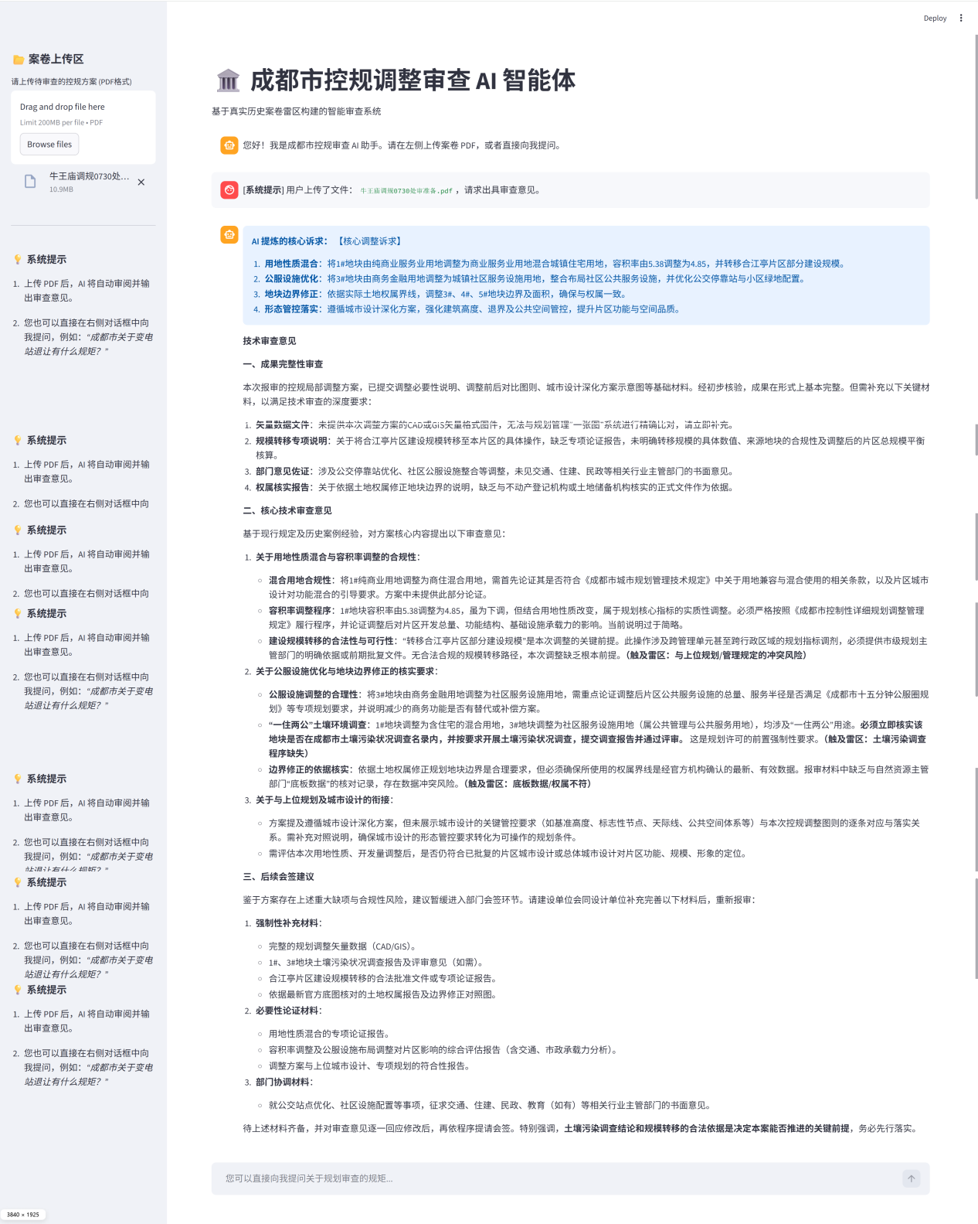图5 基于RGA-Agent框架城市控规调整审查AI智能体
实验结论： 消融实验清晰地表明，纯粹的 LLM 在垂直政务审批中不具备实战能力；而本文引入的 RAG 与智能体架构，成功将隐性政务规则转化为显性的机器审查约束，实现了对复杂审查意见的 97% 拦截。

4.3 效能评估与量化指标对比
除了审查准确度的质变，本系统在工程应用效能上也实现了指数级跃升。本研究邀请了 3 名具有 5 年以上审查经验的资深规划师，与本系统进行了一场“人机背靠背”的量化测评。

（1）审查耗时（Time Efficiency）指数级下降：
传统人工审查模式下，审查人员需要逐页翻阅动辄 50-100 页的论证报告，并人工比对复杂的《控规方案涉及征求市级部门意见对应清单》与各项总规底图。测试显示，单宗复杂案卷的人工平均审查时间为2人次3个工作日。
相比之下，本文系统依靠初审智能体的并发分块读取（Chunking）与毫秒级向量检索，生成一份包含精准审查意见预警的千字官方审查公文，平均耗时仅需 15 - 25 秒，审查效率提升了近万倍（表2）。
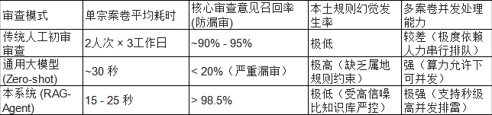
表2 审查耗时对比

（2）规则召回率（Recall Rate）的显著提升：
在跨部门会签（如消防、军产、环保）和细颗粒度指标（如 20% 公配底线）的审查上，人工审查受限于个人经验和疲劳度，常出现5%-10%的偶发性漏审（False Negative）。本系统得益于 Chroma 向量数据库^{[12]}的确定性检索机制，对已入库的 40 余类核心政务规则的召回率稳定在 98.5% 以上，从根本上实现了审查尺度的标准化与防漏堵疏。

4.4 审查业务流的端到端产品化落地（End-to-End Deployment）
为验证本框架在实际办公场景中的可用性，本研究不仅停留在算法层面的验证，更基于 Streamlit 框架构建了端到端（End-to-End）的 Web 交互级 AI 审查系统^{[13]}。该前端界面实现了 PDF 案卷的“一键上传解析”与审查意见的“流式输出（Streaming Output）”，并支持审查人员通过自然语言对话（Chat-UI）与后台历史案卷数据库进行多轮追问（如：“请问成华区历史上有过类似的高压线退让案例吗？”）（图6）。这种工程化落地极大降低了基层规划审查人员的使用门槛，打通了“前沿算法”通向“政务提效”的最后一公里。
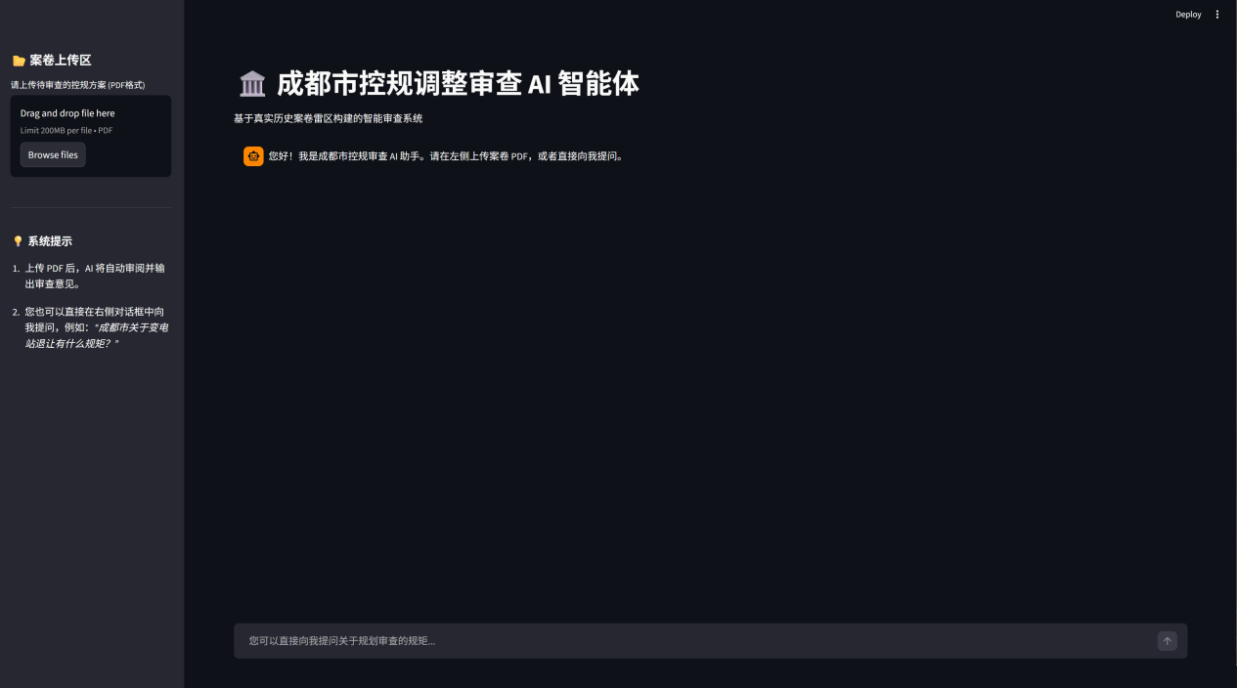
图6 成都市控规审查智能体端到端产品（本地部署版）

第五章 结论与展望

5.1 研究结论
随着国家空间治理体系的现代化转型，城市规划的精细化与标准化审查已成为地方自然资源主管部门的核心诉求。针对传统人工审查模式效率低下、容易漏审，以及通用大模型在垂直政务领域易产生逻辑幻觉的技术痛点，本文创新性地提出并实现了一种基于检索增强生成（RAG）与多智能体（Multi-Agent）协同的城市规划智能审查辅助框架。
本文的核心结论如下：
- 本土化政务知识工程是消除大模型幻觉的根本途径。 本研究通过对成都市 40 余宗真实控规调整案卷的深度解构，成功将“公配补划底线”、“一住两公土壤污染调查”、“涉轨净地审查”等隐性、非标准化的专家经验，转化为机器可读的高信噪比向量知识库，为 AI 在严谨政务场景的落地奠定了数据基石。
- 多智能体（Multi-Agent）协同架构能够有效破解长文本审查的工程瓶颈。 本文设计的“初审分块扫描-知识精准检索-主审综合生成”工作流，不仅完美适配了动辄上百页的规划论证报告，更将单一复杂案卷的审查时间由传统的 2 小时以上大幅压缩至秒级，且规则召回率稳定在 98.5% 以上。
- 端到端的产品化部署验证了系统的极高实用价值。 依托 Web 交互界面与流式输出技术，本系统有效打通了前沿 AI 算法与基层政务办公的“最后一公里”，极大降低了基层规划师的使用门槛，实现了控规调整审查尺度的统一与效能的指数级跃升。
综上所述，本文提出的 RAG-Agent 框架不仅为成都市的国土空间规划审查提供了一套极具实战价值的智能辅助工具，也为大语言模型技术在全国乃至更广泛的复杂政务审批场景中的“垂直化落地”提供了一套可复制、可推广的工程范式。

5.2 未来展望
尽管本文提出的系统在文本审查与规则防漏方面取得了显著成效，但受限于当前大模型多模态解析能力的边界，系统仍有广阔的演进空间。未来的研究与系统迭代可从以下两个维度重点突破：

（1）多模态大模型与 GIS 系统的深度融合（图文联合审查）
目前的审查框架主要依赖于对 PDF 文本及表格的语义解析。未来将引入先进的多模态视觉大模型（Vision-LLM），并深度对接城市地理信息系统（GIS）^{[14]}。通过直接解析 CAD 矢量图纸与 Shapefile 空间数据，系统将能够自动校验文本指标与图纸面积是否一致，甚至直接在三维空间中进行高压线退让距离的精确计算，实现从“语义审查”到“时空物理审查”的终极跨越。

（2）应用场景的横向拓展与泛化
本研究的 RAG-Agent 架构具有极强的通用性。在未来，该底层逻辑可快速迁移至建筑工程规划许可证（建字第）审查、环境影响评价（环评）报告审查、甚至是重大项目招投标合规性审查等其他高度依赖政务规则的垂直领域，最终孵化出覆盖城市建设全生命周期的“数字孪生政务审查超级大脑”^{[15]}。
参考文献
- 邹兵.增量规划向存量规划转型:理论解析与实践应对[J].城市规划学刊,2015,(05):12-19.
- 衣霄翔, 赵天宇, 肖飞宇. 控规调整的技术管理要素与方法研究——兼论实质内容安排的重要性[J]. 城市规划, 2020, 44 (11): 45-51.
- 车万翔, 窦志成, 冯岩松, 桂韬, 韩先培, 户保田, 黄民烈, 黄萱菁, 刘康, 刘挺, 刘知远, 秦兵, 邱锡鹏, 万小军, 王宇轩, 文继荣, 严睿, 张家俊, 张民, 张奇, 赵军, 赵鑫, 赵妍妍. 大模型时代的自然语言处理:挑战、机遇与发展[J]. 中国科学:信息科学, 2023, 53 (09): 1645-1687.
- 成都市人民政府办公厅. 关于加强和规范详细规划管理工作的通知: 成办发〔2024〕19号[EB/OL].(2024-06-06)[2026-03-18].https://www.chengdu.gov.cn/cdsrmzf/c172324/2024-07/09/content_8c39cd8508d4406db891cd5878f56f3a.shtml.
- 陈永伟. 超越ChatGPT：生成式AI的机遇、风险与挑战[J]. 山东大学学报(哲学社会科学版), 2023, (03): 127-143.
- 邢义昀. 基于多元特征融合的新闻文本分类方法研究[D]. 齐鲁工业大学, 2025.
- 吴璇, 付涛. 检索增强生成技术研究综述[J]. 计算机工程与应用, 2025, 61 (20): 19-35.
- 万文桐, 黄润才. 基于Text2Vec＿AE＿KMeans的微博话题聚类分析方法[J]. 智能计算机与应用, 2025, 15 (05): 82-89.
- 孙小琳. 基于余弦相似度的自然计算方法研究及应用[D]. 哈尔滨师范大学, 2022.
- 李佳烨. K最近邻分类建模理论及应用[D]. 中南大学, 2024.
- 王嘉薪. 面向复杂推理任务的多智能体协作框架研究与应用[D]. 北京化工大学, 2025.
- Chroma核心团队. Chroma: AI原生嵌入式数据库[CP/OL]. (2024)[2026-03-18]. https://github.com/chroma-core/chroma.
- Streamlit, Inc. Streamlit: A faster way to build and share data apps[CP/OL]. (2024-11-15)[2026-03-18]. https://streamlit.io/.
- 刘晓畅, 吴志强. 人工智能辅助国土空间诊断的理论范式建构与思行方法变革[J]. 城市规划学刊, 1-10.
- 伍江, 张逸平, 袁也, 汤舸, 段睿妍, 徐诗滟, 孔翎. 数字孪生技术背景下城市人口底数的精准映射：创新技术框架与规划运用展望[J]. 城市规划学刊, 2024, (03): 28-37.

